ESTADO de Santa Catarina  
MUNICÍPIO DE Mondai

AUDIÊNCIA PÚBLICA  
DE AVALIAÇÃO DO CUMPRIMENTO  
DAS METAS FISCAIS

3º Quadrimestre/2024

exigência legal

Lei Complementar n°101, de 04 de Maio de 2000, Art. 9°, § 4°

Art. 9º - Se verificado, ao final de um bimestre, que a realização da receita poderá não comportar o cumprimento das metas de resultado primário ou nominal estabelecidas no Anexo de Metas Fiscais, os Poderes e o Ministério Público promoverão, por ato próprio e nos montantes necessários, nos trinta dias subsequentes, limitação de empenho e movimentação financeira, segundo os critérios fixados pela Lei de Diretrizes Orçamentárias.

§ 4º - Até o final dos meses de Maio, Setembro e Fevereiro, o Poder Executivo demonstrará e avaliará o cumprimento das metas fiscais de cada quadrimestre, em Audiência Pública na comissão referida no § 1º do Art. 166 da Constituição ou equivalente nas Casas Legislativas estaduais e municipais.

temas a serem apresentados

* Execução Orçamentaria
* Metas Arrecadação
* Cronograma de Desembolso
* Aplicação de Recursos em Saúde (15%)
* Aplicação de Recursos em Educação (25%)
* Aplicação dos Recursos Recebidos do FUNDEB (70%)
* Despesas com Pessoal
* Ações de Investimentos Previstas na LDO e LOA

receita orçamentária

Lei 4.320/64, Art. 2°, § 1° e 2°

Lei 4.320/64, Art. 2° - A Lei do Orçamento conterá a discriminação da receita e despesa de forma a evidenciar a política econômica financeira e o programa de trabalho do Governo, obedecidos os princípios de unidade universalidade e anualidade.

§ 1° Integrarão a Lei de Orçamento:

I - Sumário geral da receita por fontes e da despesa por funções do Governo;

II - Quadro demonstrativo da Receita e Despesa segundo as Categorias Econômicas, na forma do Anexo nº1;

III - Quadro discriminativo da receita por fontes e respectiva legislação;

IV - Quadro das dotações por órgãos do Governo e da Administração.

§ 2º Acompanharão a Lei de Orçamento:

I - Quadros demonstrativos da receita e planos de aplicação dos fundos especiais;

II - Quadros demonstrativos da despesa, na forma dos Anexos n°6 a 9;

III - Quadro demonstrativo do programa anual de trabalho do Governo, em termos de realização de obras e de prestação de serviços.

receita orçamentária

Lei 4.320/64, Art. 2°, § 1° e 2°

|  |  |
| --- | --- |
| Receita Arrecadada até 3º Quadrimestre | |
| **Exercício** | **Valores** |
| 2020 | 46.678.644,75 |
| 2021 | 50.163.840,58 |
| 2022 | 62.984.436,72 |
| 2023 | 72.742.447,74 |

|  |  |
| --- | --- |
| Receita Arrecadada até 3º Quadrimestre/2024 | |
| Receita Orçamentária | 80.762.057,29 |
| Média Mensal | 6.730.171,44 |

receita orçamentária

Lei 4.320/64, Art. 2°, § 1° e 2°

|  |
| --- |
| Evolução da Receita Orçamentaria |

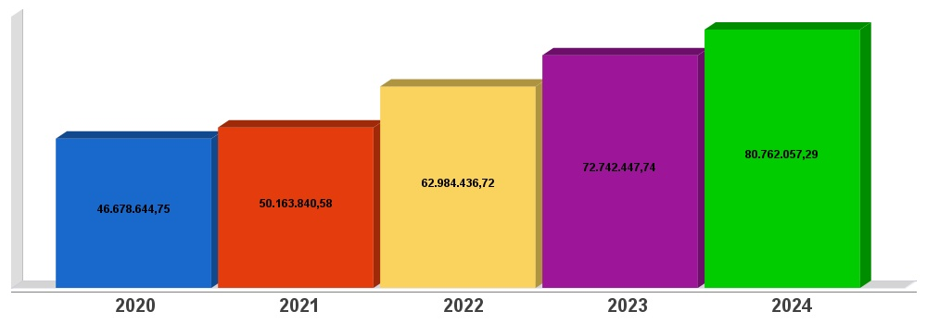

despesa orçamentária

Lei 4.320/64, Art. 2°, § 1° e 2°

|  |  |  |
| --- | --- | --- |
| Despesa Realizada até 3º Quadrimestre | | |
| **Exercício** | **Empenhado** | **Liquidado** |
| 2020 | 44.547.852,41 | 42.346.234,16 |
| 2021 | 49.083.233,53 | 46.534.655,70 |
| 2022 | 65.111.960,60 | 62.578.431,15 |
| 2023 | 68.352.388,83 | 66.170.059,50 |

|  |  |  |
| --- | --- | --- |
| Despesa até 3º Quadrimestre/2024 | | |
| Despesa Orçamentária | 75.573.096,11 | 72.349.424,59 |
| Média Mensal | 6.297.758,01 | 6.029.118,72 |

despesa orçamentária

Lei 4.320/64, Art. 2°, § 1° e 2°

|  |
| --- |
| Evolução da Despesa Orçamentaria Realizada |

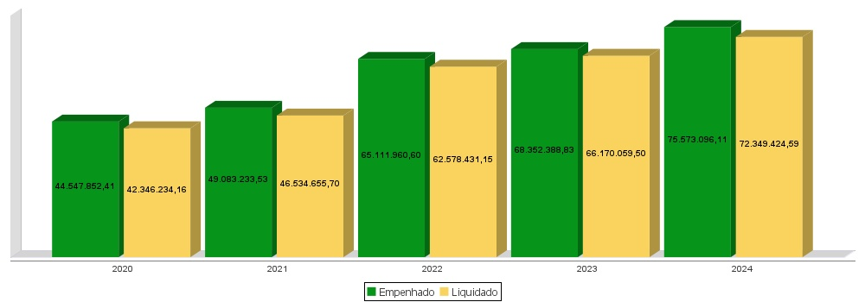

receita corrente líquida

Lei Complementar n°101/2000, Art. 2°, IV, ‘c’, § 1° e 3°

LRF, Art. 2° - Para os efeitos desta Lei Complementar, entende-se como:

IV - Receita Corrente Líquida: somatório das receitas tributárias, de contribuições, patrimoniais, industriais, agropecuárias, de serviços, transferências correntes e outras receitas também correntes, deduzidos:

c) na União, nos Estados e nos Municípios, a contribuição dos servidores para o custeio do seu sistema de previdência e assistência social e as receitas provenientes da compensação financeira citada no § 9º do Art. 201 da Constituição.

§ 1º Serão computados no cálculo da receita corrente líquida os valores pagos e recebidos em decorrência da Lei Complementar nº 87, de 13 de setembro de 1996, e do fundo previsto pelo art. 60 do Ato das Disposições Constitucionais Transitórias.

§ 3º A receita corrente líquida será apurada somando-se as receitas arrecadadas no mês em referência e nos onze anteriores, excluídas as duplicidades.

receita corrente líquida

Lei Complementar n°101/2000, Art. 2°, IV, ‘c’, § 1° e 3°

|  |  |
| --- | --- |
| Receita Corrente Líquida (RCL) Arrecadada até 3º Quadrimestre | |
| **Exercício** | **Valores** |
| 2020 | 42.148.887,57 |
| 2021 | 47.413.173,96 |
| 2022 | 59.764.197,55 |
| 2023 | 68.597.040,33 |

|  |  |
| --- | --- |
| Receita Corrente Líquida Arrecadada até 3º Quadrimestre/2024 | |
| Receita Corrente Líquida | 77.828.714,86 |
| Média Mensal | 6.485.726,24 |

receita corrente líquida

Lei Complementar n°101/2000, Art. 2°, IV, ‘c’, § 1° e 3°

|  |
| --- |
| Evolução da Receita Corrente Líquida (RCL) |

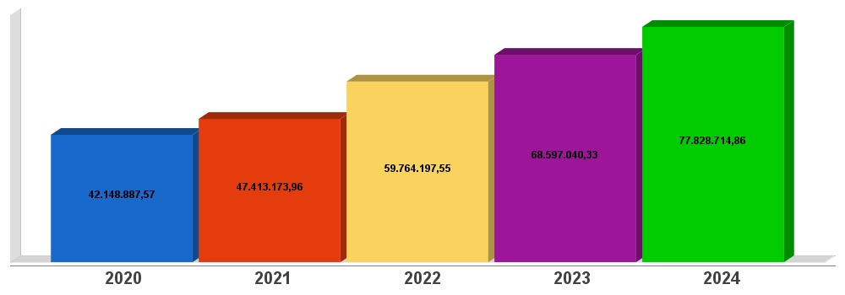

execução orçamentária

Lei Complementar nº 101/2000, Art. 52

LRF, Art. 52 - O relatório a que se refere o § 3º do Art. 165 da Constituição abrangerá todos os Poderes e o Ministério Público, será publicado até trinta dias após o encerramento de cada bimestre e composto de:

I - balanço orçamentário, que especificará, por categoria econômica, as:

a) receitas por fonte, informando as realizadas e a realizar, bem como a previsão atualizada;

b) despesas por grupo de natureza, discriminando a dotação para o exercício, a despesa liquidada e o saldo;

II - demonstrativos da execução das:

a) receitas, por categoria econômica e fonte, especificando a previsão inicial, a previsão atualizada para o exercício, a receita realizada no bimestre, a realizada no exercício e a previsão a realizar;

b) despesas, por categoria econômica e grupo de natureza da despesa, discriminando dotação inicial, dotação para o exercício, despesas empenhada e liquidada, no bimestre e no exercício;

c) despesas, por função e subfunção.

§ 1º Os valores referentes ao refinanciamento da dívida mobiliária constarão destacadamente nas receitas de operações de crédito e nas despesas com amortização da dívida.

§ 2º O descumprimento do prazo previsto neste artigo sujeita o ente às sanções previstas no § 2º do Art. 51.

execução orçamentária

Lei Complementar nº 101/2000, Art. 52

|  |  |
| --- | --- |
| **Receitas Arrecadadas** | |
| **Receitas Correntes (I)** | **77.828.714,86** |
| Receita Tributária | 12.766.705,53 |
| Receita de Contribuições | 837.804,95 |
| Receita Patrimonial | 1.499.053,54 |
| Receita Agropecuária | 0,00 |
| Receita Industrial | 0,00 |
| Receita de Serviços | 83.790,00 |
| Transferências Correntes | 72.304.885,21 |
| (-) Deduções das Transferências Correntes | - 9.975.263,50 |
| Outras Receitas Correntes | 311.739,13 |
| **Receitas de Capital (II)** | **2.933.342,43** |
| Operações de Crédito | 0,00 |
| Alienação de Bens | 912.400,00 |
| Amortização de Empréstimos | 38.469,08 |
| Transferências de Capital | 1.982.473,35 |
| Outras Receitas de Capital | 0,00 |
| **Total (III) = (I+II)** | **80.762.057,29** |

execução orçamentária

Lei Complementar nº 101/2000, Art. 52

|  |  |
| --- | --- |
| **Despesas Empenhadas Por Função de Governo** | |
| 01 - Legislativa | 1.216.484,74 |
| 04 - Administração | 5.540.506,88 |
| 06 - Segurança Pública | 737.519,81 |
| 08 - Assistência Social | 3.473.618,20 |
| 09 - Previdência Social | 321.997,78 |
| 10 - Saúde | 17.362.277,98 |
| 12 - Educação | 18.738.469,65 |
| 13 - Cultura | 703.587,82 |
| 15 - Urbanismo | 9.522.276,27 |
| 16 - Habitação | 35.892,05 |
| 17 - Saneamento | 663.040,60 |
| 18 - Gestão Ambiental | 83.295,03 |
| 20 - Agricultura | 5.749.155,15 |
| 22 - Indústria | 1.971.880,26 |
| 23 - Comércio e Serviços | 578.382,53 |
| 26 - Transporte | 5.146.597,62 |
| 27 - Desporto e Lazer | 1.933.469,73 |
| 28 - Encargos Especiais | 1.794.644,01 |
| 99 - Reserva de Contingência | 0,00 |
| **Total (IV)** | **75.573.096,11** |

execução orçamentária

Lei Complementar nº 101/2000, Art. 52

|  |  |  |  |  |  |  |  |  |  |  |  |  |  |  |  |  |  |  |  |  |  |  |  |  |  |  |  |  |  |  |  |  |  |  |  |  |  |  |  |  |  |  |  |  |  |  |  |  |  |  |  |  |  |  |  |  |  |  |  |
| --- | --- | --- | --- | --- | --- | --- | --- | --- | --- | --- | --- | --- | --- | --- | --- | --- | --- | --- | --- | --- | --- | --- | --- | --- | --- | --- | --- | --- | --- | --- | --- | --- | --- | --- | --- | --- | --- | --- | --- | --- | --- | --- | --- | --- | --- | --- | --- | --- | --- | --- | --- | --- | --- | --- | --- | --- | --- | --- | --- |
| |  |  | | --- | --- | | Execução Orçamentária e Financeira | | | Superávit Financeiro do Exercício Anterior – sobras do ano passado | 11.717.858,53 | | Cancelamento de Resto a pagar – por algum motivo não vai mais ser executado | 93.727,35 | | Superávit Financeiro Apurado Até o Quadrimestre – Sobras entre Receitas e despesas do ano | **8.412.632,70** | | **Superávit** | **20.130.491,23** | | (-) Restos a pagar pendentes de pagamento – Valores a pagar de empenhos de anos anteriores | 3.223.671,52 | | **Saldo Final Disponível** | **17.100.547,06** |  |  |  |  |  |  | | --- | --- | --- | --- | --- | | Entidade  Vinculo | Saldo  Bancário | Liquidado  a pagar | Outras consignações | Disponível  Final | | Fundo – Assistência Social | 259.129,19 | 1.312,59 | - | 257.816,60 | | Fundo – Saúde | 1.818.829,01 | 62.011,62 | - | 1.756.817,39 | | Fundo – Educação | 3.487.572,37 | 1.623.367,40 |  | 1.864.204,97 | | Prefeitura – Vinculados | 6.339.875,83 | 753.113,01 | 26.821,21 | 5.559.941,61 | | Prefeitura – Próprios | 6.226.651,56 | 1.084.708,06 | - | 5.141.943,50 | | Prefeitura – Faitec | 2.419.822,99 |  |  | 2.419.822,99 | | Câmara de Vereadores | 6.952,59 | 6.952,59 | - | - | | **T O T A I S** | **20.558.833,54** | **3.531.465,27** | **26.821,21** | **17.000.547,06** | |

execução orçamentária

Lei Complementar nº 101/2000, Art. 52

|  |
| --- |
|  |

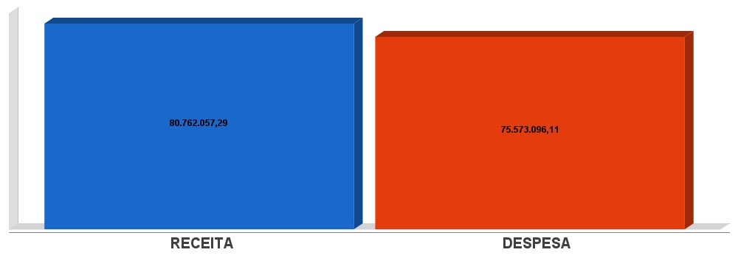

metas de arrecadação

Lei Complementar nº 101/2000, Art. 8º e Art. 13

LRF, Art. 8° - Até trinta dias após a publicação dos orçamentos, nos termos em que dispuser a lei de diretrizes orçamentárias e observado o disposto na alínea "c" do inciso I do Art. 4°, o Poder Executivo estabelecerá a programação financeira e o cronograma de execução mensal de desembolso.

Parágrafo único. Os recursos legalmente vinculados a finalidade específica serão utilizados exclusivamente para atender ao objeto de sua vinculação, ainda que em exercício diverso daquele em que ocorrer o ingresso.

LRF, Art. 13 - No prazo previsto no Art. 8°, as receitas previstas serão desdobradas, pelo Poder Executivo, em metas bimestrais de arrecadação, com a especificação, em separado, quando cabível, das medidas de combate à evasão e à sonegação, da quantidade e valores de ações ajuizadas para cobrança da dívida ativa, bem como da evolução do montante dos créditos tributários passíveis de cobrança administrativa.

metas de arrecadação

Lei Complementar nº 101/2000, Art. 8º e Art. 13

|  |  |
| --- | --- |
|  | |
| **Receitas Orçamentárias** | **Previsão** | **Arrecadação** | **Diferença** |
| **Receitas Correntes (I)** | **60.750.000,00** | **77.828.714,86** | **17.078.714,86** |
| Receita Tributária | 0,00 | 12.766.705,53 | 12.766.705,53 |
| Receita de Contribuições | 0,00 | 837.804,95 | 837.804,95 |
| Receita Patrimonial | 0,00 | 1.499.053,54 | 1.499.053,54 |
| Receita Agropecuária | 0,00 | 0,00 | 0,00 |
| Receita Industrial | 0,00 | 0,00 | 0,00 |
| Receita de Serviços | 0,00 | 83.790,00 | 83.790,00 |
| Transferências Correntes | 0,00 | 72.304.885,21 | 72.304.885,21 |
| (-) Deduções das Trasnrências Correntes | 0,00 | - 9.975.263,50 | - 9.975.263,50 |
| Outras Receitas Correntes | 60.750.000,00 | 311.739,13 | - 60.438.260,87 |
| **Receitas de Capital (II)** | **0,00** | **2.933.342,43** | **2.933.342,43** |
| Operações de Crédito | 0,00 | 0,00 | 0,00 |
| Alienação de Bens | 0,00 | 912.400,00 | 912.400,00 |
| Amortização de Empréstimos | 0,00 | 38.469,08 | 38.469,08 |
| Transferências de Capital | 0,00 | 1.982.473,35 | 1.982.473,35 |
| Outras Receitas de Capital | 0,00 | 0,00 | 0,00 |
| **Total (III) = (I+II)** | **60.750.000,00** | **80.762.057,29** | **20.012.057,29** |

metas de arrecadação

Lei Complementar nº 101/2000, Art. 8º e Art. 13

|  |
| --- |
|  |

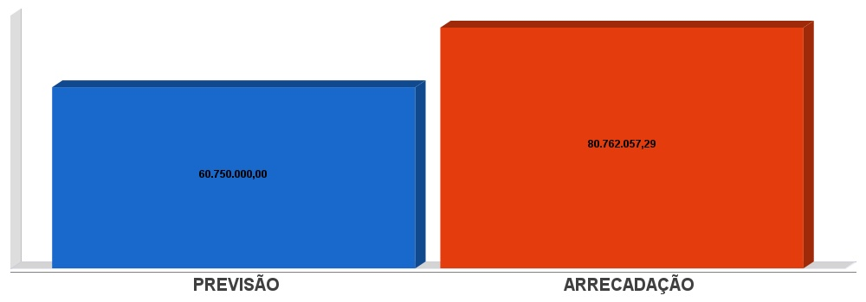

cronograma de desembolso

Lei Complementar nº 101/2000, Art. 8º e Art. 13

LRF, Art. 8° - Até trinta dias após a publicação dos orçamentos, nos termos em que dispuser a lei de diretrizes orçamentárias e observado o disposto na alínea c do inciso I do Art. 4°, o Poder Executivo estabelecerá a programação financeira e o cronograma de execução mensal de desembolso.

Parágrafo único. Os recursos legalmente vinculados a finalidade específica serão utilizados exclusivamente para atender ao objeto de sua vinculação, ainda que em exercício diverso daquele em que ocorrer o ingresso.

LRF, Art. 13 - No prazo previsto no Art. 8°, as receitas previstas serão desdobradas, pelo Poder Executivo, em metas bimestrais de arrecadação, com a especificação, em separado, quando cabível, das medidas de combate à evasão e à sonegação, da quantidade e valores de ações ajuizadas para cobrança da dívida ativa, bem como da evolução do montante dos créditos tributários passíveis de cobrança administrativa.

cronograma de desembolso

Lei Complementar nº 101/2000, Art. 8º e Art. 13

|  |  |
| --- | --- |
|  | |
| **Despesas Orçamentárias** | **Fixadas** | **Realizadas** | **Diferença** |
| **Despesas Correntes (I)** | **57.849.500,00** | **63.000.797,87** | **- 5.151.297,87** |
| Pessoal e Encargos Sociais | 29.551.000,00 | 30.213.325,83 | - 662.325,83 |
| Juros e Amortização da Dívida | 309.500,00 | 318.465,74 | - 8.965,74 |
| Outras Despesas Correntes | 27.989.000,00 | 32.469.006,30 | - 4.480.006,30 |
| **Despesas de Capital (II)** | **2.890.500,00** | **9.348.626,72** | **- 6.458.126,72** |
| Investimentos | 2.530.000,00 | 8.986.905,08 | -6 .456.905,08 |
| Inversões Financeiras | 0,00 | 0,00 | 0,00 |
| Amortização da Dívida Fundada Interna | 360.500,00 | 361.721,64 | - 1.221,64 |
| **Reserva de contingência (III)** | **10.000,00** | **0,00** | **10.000,00** |
| Reserva de contingência | 10.000,00 | 0,00 | 10.000,00 |
| **Total (IV) = (I+II+III)** | **60.750.000,00** | **72.349.424,59** | **- 11.599.424,59** |

cronograma de desembolso

Lei Complementar nº 101/2000, Art. 8º e Art. 13

|  |
| --- |
|  |

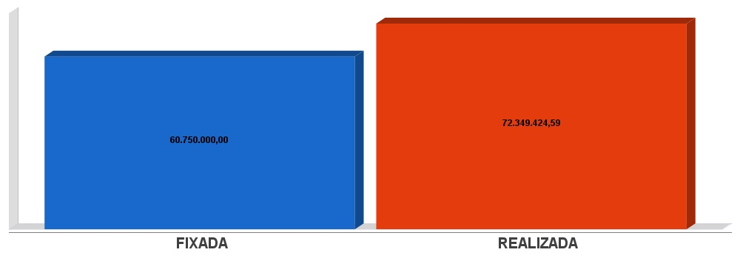

APLICAÇÃO DE RECURSOS EM AÇÕES E SERVIÇOS PÚBLICOS DE SAÚDE

ADCT, Art. 77, III e Emenda Constitucional n°29 de 13/09/2000

EC 29/2000, Art. 7º - O Ato das Disposições Constitucionais Transitórias passa a vigorar acrescido do seguinte Art. 77:

"III - no caso dos Municípios e do Distrito Federal, quinze por cento do produto da arrecadação dos impostos a que se refere o Art. 156 e dos recursos de que tratam os Art´s. 158 e 159, inciso I, alínea b e § 3º."

|  |  |
| --- | --- |
| **Receita bruta de Impostos e Transferências (I)** | **61.377.433,13** |
| **Despesas por função/subfunção (II)** | **17.362.277,98** |
| **Deduções (III)** | **6.585.787,53** |
| **Despesas para efeito de cálculo (IV) = (II-III)** | **10.776.490,45** |
| **Mínimo a ser aplicado** | **9.206.614,97** |
| **Aplicado à maior** | **1.569.875,48** |
| **Percentual aplicado = (IV) / (I) x 100** | **17,56** |

APLICAÇÃO DE RECURSOS EM AÇÕES E SERVIÇOS PÚBLICOS DE SAÚDE

ADCT, Art. 77, III e Emenda Constitucional n°29 de 13/09/2000

|  |
| --- |
|  |

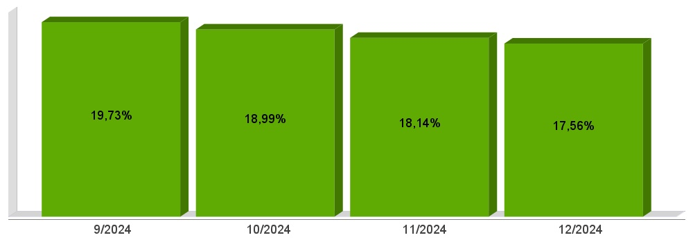

**APLICAÇÃO DE RECURSOS EM AÇÕES E SERVIÇOS PÚBLICOS DE SAÚDE**

ADCT, Art. 77, III e Emenda Constitucional n°29 de 13/09/2000 – Evolução

APLICAÇÃO DE RECURSOS NA  
MANUTENÇÃO E DESENVOLVIMENTO DO ENSINO

Constituição Federal, Art. 212 e LDB, Art. 72

CF, Art. 212 - A União aplicará, anualmente, nunca menos de dezoito, e os Estados, o Distrito Federal e os Municípios vinte e cinco por cento, no mínimo, da receita resultante de impostos, compreendida a proveniente de transferências, na manutenção e desenvolvimento do ensino.

LDB, Art. 72 - As receitas e despesas com manutenção e desenvolvimento do ensino serão apuradas e publicadas nos balanços do Poder Público, assim como nos relatórios a que se refere o § 3º do Art. 165 da Constituição Federal.

|  |  |
| --- | --- |
| **Receita bruta de Impostos e Transferências (I)** | **63.222.402,56** |
| **Despesas por função/subfunção (II)** | **6.177.874,68** |
| **Deduções (III)** | **12.239,61** |
| **Resultado líquido da transf. do FUNDEB (IV)** | **- 9.975.263,50** |
| **Despesas para efeito de cálculo (V) = (II-III-IV)** | **16.140.898,57** |
| **Mínimo a ser aplicado** | **15.805.600,64** |
| **Aplicado à Menor** | **335.297,93** |
| **Percentual aplicado = (V) / (I) x 100** | **25,53** |

APLICAÇÃO DE RECURSOS NA  
MANUTENÇÃO E DESENVOLVIMENTO DO ENSINO

Constituição Federal, Art. 212 e LDB, Art. 72

|  |
| --- |
|  |

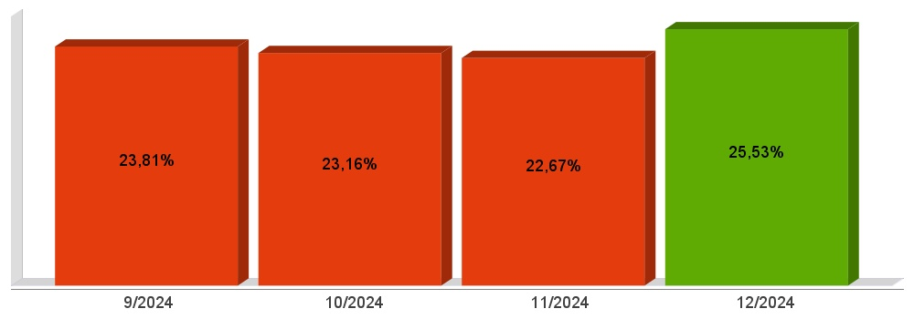

**APLICAÇÃO DE RECURSOS NA  
MANUTENÇÃO E DESENVOLVIMENTO DO ENSINO**

Constituição Federal, Art. 212 e LDB, Art. 72 – Evolução

APLICAÇÃO DE 70% DOS RECURSOS DO FUNDEB NA REMUNERAÇÃO DOS PROFISSIONAIS DO MAGISTÉRIO DA EDUCAÇÃO BÁSICA

EC 108/2020, Lei N°14.113

|  |  |
| --- | --- |
| **Receita do FUNDEB (I)** | **11.208.482,49** |
| **Despesas (II)** | **8.545.502,14** |
| **Mínimo a ser Aplicado** | **7.845.937,50** |
| **Aplicado à Maior** | **699.564,64** |
| **Percentual Aplicado = (II) / (I) x 100** | **76,24** |

APLICAÇÃO DE 70% DOS RECURSOS DO FUNDEB NA REMUNERAÇÃO DOS PROFISSIONAIS DO MAGISTÉRIO DA EDUCAÇÃO BÁSICA

EC 108/2020, Lei N°14.113

|  |
| --- |
|  |

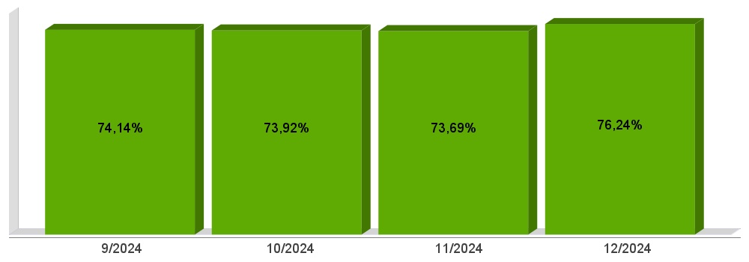

DESPESAS COM PESSOAL DO PODER EXECUTIVO

Constituição Federal, Art. 169, *caput*  
Lei Complementar n°101/2000, Art. 19, III e Art. 20, III

CF, Art. 169 - A despesa com pessoal ativo e inativo da União, dos Estados, do Distrito Federal e dos Municípios não poderá exceder os limites estabelecidos em lei complementar.

LRF, Art. 19 - Para os fins do disposto no caput do Art. 169 da Constituição, a despesa total com pessoal, em cada período de apuração e em cada ente da Federação, não poderá exceder os percentuais da receita corrente líquida, a seguir discriminados:

III - Municípios: 60% (sessenta por cento)

LRF, Art. 20 - A repartição dos limites globais do Art. 19 não poderá exceder os seguintes percentuais:

III - na esfera municipal:

a) 6% (seis por cento) para o Legislativo, incluído o Tribunal de Contas do Município, quando houver;

b) 54% (cinquenta e quatro por cento) para o Executivo.

DESPESAS COM PESSOAL DO PODER EXECUTIVO

Constituição Federal, Art. 169, *caput*  
Lei Complementar n°101/2000, Art. 19, III e Art. 20, III

|  |  |
| --- | --- |
| **Receita Corrente Líquida Arrecadada nos Últimos 12 (doze) Meses (I)** | **75.575.794,86** |
| **Despesa Líquida com Pessoal Realizada nos Últimos 12 (doze) Meses (II)** | **27.814.790,49** |
| **Limite Prudencial - 51,30%** | **38.770.382,76** |
| **Limite Máximo - 54,00%** | **40.810.929,22** |
| **Percentual aplicado = (II) / (I) x 100** | **36,80** |

DESPESAS COM PESSOAL DO PODER EXECUTIVO

Constituição Federal, Art. 169, *caput*  
Lei Complementar n°101/2000, Art. 19, III e Art. 20, III

|  |
| --- |
|  |

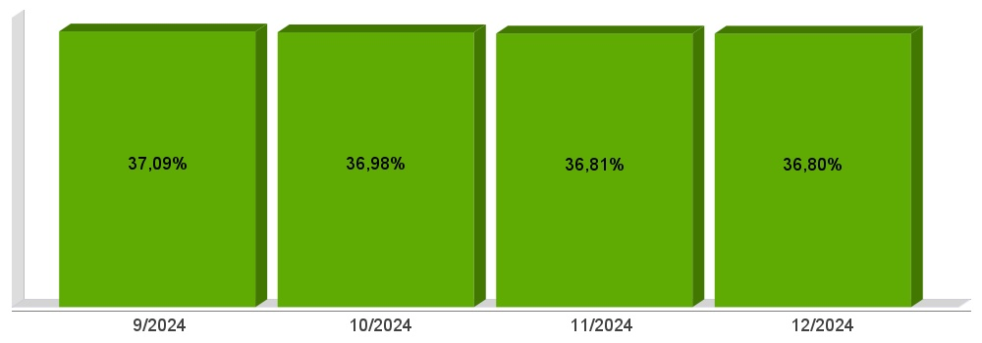

DESPESAS COM PESSOAL DO PODER LEGISLATIVO

Constituição Federal, Art. 169, *caput*  
Lei Complementar n°101/2000, Art. 19, III e Art. 20, III

|  |  |
| --- | --- |
| **Receita Corrente Líquida Arrecadada nos Últimos 12 (doze) Meses (I)** | **75.575.794,86** |
| **Despesa Líquida com Pessoal Realizada nos Últimos 12 (doze) Meses (II)** | **877.476,87** |
| **Limite Prudencial - 5,70%** | **4.307.820,31** |
| **Limite Máximo - 6,00%** | **4.534.547,69** |
| **Percentual aplicado = (II) / (I) x 100** | **1,16** |

DESPESAS COM PESSOAL DO PODER LEGISLATIVO

Constituição Federal, Art. 169, *caput*  
Lei Complementar n°101/2000, Art. 19, III e Art. 20, III

|  |
| --- |
|  |

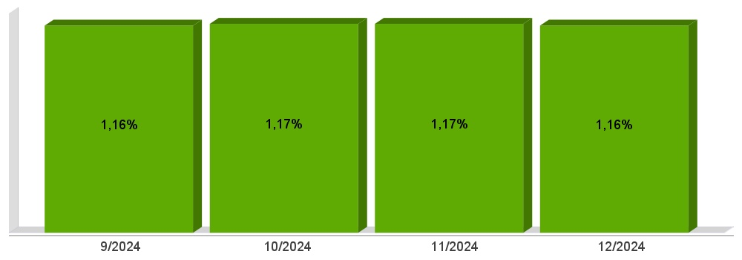

DESPESAS COM PESSOAL CONSOLIDADO

Constituição Federal, Art. 169, *caput*  
Lei Complementar n°101/2000, Art. 19, III e Art. 20, III

|  |  |
| --- | --- |
| **Receita Corrente Líquida Arrecadada nos Últimos 12 (doze) Meses (I)** | **75.575.794,86** |
| **Despesa Líquida com Pessoal Realizada nos Últimos 12 (doze) Meses (II)** | **28.692.267,36** |
| **Limite Prudencial - 57,00%** | **43.078.203,07** |
| **Limite Máximo - 60,00%** | **45.345.476,92** |
| **Percentual aplicado = (II) / (I) x 100** | **37,96** |

DESPESAS COM PESSOAL CONSOLIDADO

Constituição Federal, Art. 169, *caput*  
Lei Complementar n°101/2000, Art. 19, III e Art. 20, III

|  |
| --- |
|  |

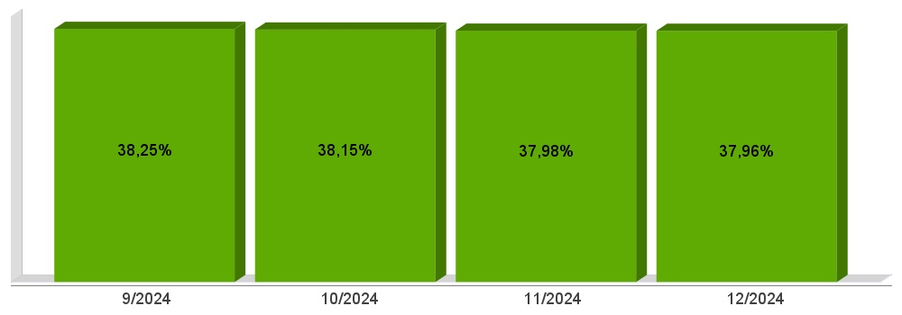

**DESPESAS COM PESSOAL CONSOLIDADO**

Constituição Federal, Art. 169, *caput*  
Lei Complementar n°101/2000, Art. 19, III e Art. 20, III

ACOMPANHAMENTO DAS AÇÕES DE  
INVESTIMENTOS PREVISTAS NA LDO E LOA

Lei Complementar n° 101/2000, Art. 9°, § 4°

LRF, Art. 59 - O Poder Legislativo, diretamente ou com o auxílio dos Tribunais de Contas, e o sistema de controle interno de cada Poder e do Ministério Público, fiscalizarão o cumprimento das normas desta Lei Complementar, com ênfase no que se refere a:

I - Cumprimento das metas estabelecidas na lei de diretrizes orçamentárias.

|  |  |  |  |  |  |
| --- | --- | --- | --- | --- | --- |
| **Unidade Gestora: 01 - PREFEITURA MUNICIPAL DE MONDAÍ** | | | | | |
| **Projeto/Atividade** | **Previsão** | **Suplementações** | **Anulações** | **Execução** | **Saldo atual** |
| 1075 - Construção/Adaptação Centro Administrativo Municipal | | | | | |
|  | 60.000,00 | 230.000,00 | 0,00 | 278.727,97 | 11.272,03 |
| 1110 - Construção/Adaptação Centros de Eventos/Pavilhões Multi Uso | | | | | |
|  | 60.000,00 | 100.000,00 | 0,00 | 105.394,76 | 54.605,24 |
| 1130 - Construção/Adaptação de Praças/Centros Esportivos e Recreativos | | | | | |
|  | 150.000,00 | 1.615.656,46 | 15.000,00 | 882.321,75 | 868.334,71 |
| 1180 - Incentivos a Expansão Comercial e Industrial | | | | | |
|  | 150.000,00 | 10.000,00 | 0,00 | 101.076,24 | 58.923,76 |
| 1190 - Promoção da Política Municipal de Habitação | | | | | |
|  | 90.000,00 | 0,00 | 0,00 | 0,00 | 90.000,00 |
| 1195 - Obras de Recuperação Edificação Prédio da Assistência Social | | | | | |
|  | 0,00 | 173.675,30 | 0,00 | 111.277,46 | 62.397,84 |
| 1220 - Aquisição de Veículo para Secretaria da Agricultura | | | | | |
|  | 5.000,00 | 0,00 | 0,00 | 0,00 | 5.000,00 |
| 1225 - Obras de Pavimentação em Estradas Vicinais | | | | | |
|  | 10.000,00 | 0,00 | 0,00 | 0,00 | 10.000,00 |
| 1240 - Implantação Patrulha Agrícola | | | | | |
|  | 20.000,00 | 538.550,00 | 0,00 | 288.998,99 | 269.551,01 |
| 1250 - Ampliação Abastecimento de Água Potável para Comunidades Rurais | | | | | |
|  | 100.000,00 | 11.000,00 | 10.000,00 | 97.036,71 | 3.963,29 |
| 1260 - Implantação/Adaptações de Estações de Captação e Tratamento de Água | | | | | |
|  | 50.000,00 | 350.737,97 | 10.000,00 | 355.177,40 | 35.560,57 |
| 1270 - Obras de Pavimentação Asfáltica e Calçamento de Vias Públicas | | | | | |
|  | 690.000,00 | 6.904.973,59 | 124.000,00 | 5.853.630,38 | 1.617.343,21 |
| 1320 - Expansão do Sistema de Iluminação Pública | | | | | |
|  | 190.000,00 | 193.542,50 | 0,00 | 193.542,50 | 190.000,00 |
| 1335 - Aquisição de Máquinas e Veículos para o Setor de Transportes | | | | | |
|  | 50.000,00 | 0,00 | 0,00 | 0,00 | 50.000,00 |
| 1430 - Obras de Infra-estrutura Urbana | | | | | |
|  | 50.000,00 | 29.250,00 | 0,00 | 36.170,00 | 43.080,00 |
| 1440 - Construção de Pontes e Pontilhões | | | | | |
|  | 10.000,00 | 0,00 | 10.000,00 | 0,00 | 0,00 |
| 9999 - Reserva de Contingência | | | | | |
|  | 10.000,00 | 0,00 | 0,00 | 0,00 | 10.000,00 |
| 0005 - Pagamento de Inativos, Pensionistas e Complementos de Proventos de Aposentadoria | | | | | |
|  | 300.000,00 | 25.000,00 | 0,00 | 321.997,78 | 3.002,22 |
| 0007 - Pagamento de Restituições de Convênios e/ou Congêneres | | | | | |
|  | 20.000,00 | 32.844,39 | 20.000,00 | 32.844,39 | 0,00 |
| 0010 - Contribuições ao PASEP | | | | | |
|  | 610.000,00 | 175.000,00 | 0,00 | 778.287,16 | 6.712,84 |
| 0020 - Amortização e Encargos da Dívida Fundada | | | | | |
|  | 670.000,00 | 10.500,00 | 0,00 | 680.187,38 | 312,62 |
| 0070 - Pagamento de Sentenças/Precatórios Judiciais | | | | | |
|  | 150.000,00 | 159.000,00 | 0,00 | 303.325,08 | 5.674,92 |
| 2020 - Atividades Gabinete Prefeito | | | | | |
|  | 800.000,00 | 35.550,00 | 130.000,00 | 675.665,84 | 29.884,16 |
| 2030 - Procuradoria Geral do Município | | | | | |
|  | 425.000,00 | 94.800,00 | 6.000,00 | 509.219,13 | 4.580,87 |
| 2040 - Assessoria de Gestão Administrativa | | | | | |
|  | 340.000,00 | 0,00 | 60.000,00 | 251.715,55 | 28.284,45 |
| 2050 - Coordenação do Sistema de Controle Interno | | | | | |
|  | 155.000,00 | 2.100,00 | 36.000,00 | 115.456,44 | 5.643,56 |
| 2060 - Assessoria de Imprensa e Comunicação Oficial | | | | | |
|  | 400.000,00 | 0,00 | 70.000,00 | 311.219,34 | 18.780,66 |
| 2070 - Gerência de Administração Geral | | | | | |
|  | 2.100.000,00 | 374.590,00 | 87.700,00 | 2.252.112,86 | 134.777,14 |
| 2080 - Gerência de Administração Financeira | | | | | |
|  | 1.210.000,00 | 58.000,00 | 438.000,00 | 747.115,94 | 82.884,06 |
| 2085 - Gerência de Controle Urbanístico | | | | | |
|  | 240.000,00 | 45.000,00 | 0,00 | 274.282,13 | 10.717,87 |
| 2090 - Defesa Civil - Resposta aos Desastres | | | | | |
|  | 10.000,00 | 0,00 | 0,00 | 3.196,77 | 6.803,23 |
| 2100 - Contribuições e Auxílios à Entidades Municipalistas | | | | | |
|  | 140.000,00 | 0,00 | 15.000,00 | 124.991,68 | 8,32 |
| 2113 - Promoção da Política Municipal de Apoio a Pessoa Idosa | | | | | |
|  | 190.000,00 | 28.000,00 | 10.000,00 | 203.942,52 | 4.057,48 |
| 2115 - Proteção Social Básica ao Idoso / FMI | | | | | |
|  | 120.000,00 | 173.000,00 | 0,00 | 99.744,94 | 193.255,06 |
| 2165 - Proteção Social a Criança e Adolescente - CT | | | | | |
|  | 270.000,00 | 35.000,00 | 5.000,00 | 290.434,11 | 9.565,89 |
| 2176 - Coordenadoria de Habitação de Interesse Social | | | | | |
|  | 20.000,00 | 20.000,00 | 0,00 | 35.892,05 | 4.107,95 |
| 2182 - Proteção a Criança em Situação de Risco | | | | | |
|  | 130.000,00 | 170.511,92 | 1.000,00 | 220.342,93 | 79.168,99 |
| 2305 - Manutenção Atividades Culturais | | | | | |
|  | 500.000,00 | 542.760,62 | 10.000,00 | 703.587,82 | 329.172,80 |
| 2310 - Atividades Desportivas | | | | | |
|  | 890.000,00 | 172.300,00 | 0,00 | 1.051.147,98 | 11.152,02 |
| 2320 - Promoção do Turismo | | | | | |
|  | 240.000,00 | 257.000,00 | 0,00 | 472.987,77 | 24.012,23 |
| 2370 - Planejamento e Desenvolvimento Econômico | | | | | |
|  | 360.000,00 | 30.000,00 | 30.000,00 | 330.804,02 | 29.195,98 |
| 2380 - Atividades de Desenvolvimento Tecnológico | | | | | |
|  | 3.170.000,00 | 0,00 | 550.000,00 | 1.540.000,00 | 1.080.000,00 |
| 2420 - Manutenção Atividades de Promoção Rural | | | | | |
|  | 1.860.000,00 | 172.440,00 | 120.000,00 | 1.852.647,71 | 59.792,29 |
| 2430 - Manutenção Política de Incentivos à Produção Agrícola | | | | | |
|  | 1.750.000,00 | 1.656.900,00 | 0,00 | 3.395.272,50 | 11.627,50 |
| 2435 - Execução de Custeio para Adequação/Recuperação de Estradas Vicinais | | | | | |
|  | 5.000,00 | 0,00 | 0,00 | 0,00 | 5.000,00 |
| 2440 - Manutenção Sistemas de Abastecimento de Água | | | | | |
|  | 200.000,00 | 20.000,00 | 0,00 | 210.826,49 | 9.173,51 |
| 2450 - Sistema de Inspeção Animal | | | | | |
|  | 250.000,00 | 0,00 | 0,00 | 212.235,95 | 37.764,05 |
| 2455 - Atividades do Programa de Gestão Ambiental | | | | | |
|  | 110.000,00 | 75.680,72 | 0,00 | 83.295,03 | 102.385,69 |
| 2465 - Atividades de Segurança Pública | | | | | |
|  | 310.000,00 | 251.290,41 | 7.200,00 | 364.329,17 | 189.761,24 |
| 2470 - Manutenção da Iluminação Pública | | | | | |
|  | 630.000,00 | 0,00 | 0,00 | 553.069,02 | 76.930,98 |
| 2475 - Manutenção Corpo de Bombeiros | | | | | |
|  | 350.000,00 | 142.348,19 | 31.000,00 | 369.993,87 | 91.354,32 |
| 2480 - Serviços de Recolha de Lixo | | | | | |
|  | 820.000,00 | 247.000,00 | 0,00 | 1.054.080,37 | 12.919,63 |
| 2490 - Manutenção dos Serviços Urbanos | | | | | |
|  | 1.860.000,00 | 0,00 | 0,00 | 1.831.784,00 | 28.216,00 |
| 2510 - Manutenção dos Serviços Viários | | | | | |
|  | 4.450.000,00 | 800.700,00 | 0,00 | 5.146.597,62 | 104.102,38 |
| **Total da Unidade** | **27.750.000,00** | **15.964.702,07** | **1.795.900,00** | **35.707.987,50** | **6.210.814,57** |

|  |  |  |  |  |  |
| --- | --- | --- | --- | --- | --- |
| **Unidade Gestora: 02 - FUNDO MUNICIPAL SAÚDE MONDAÍ** | | | | | |
| **Projeto/Atividade** | **Previsão** | **Suplementações** | **Anulações** | **Execução** | **Saldo atual** |
| 1157 - Construção/Ampliação/Adaptação Unidades de Saúde | | | | | |
|  | 50.000,00 | 5.700,00 | 0,00 | 55.674,00 | 26,00 |
| 1160 - Aquisição de veículos para o Fundo da Saúde | | | | | |
|  | 50.000,00 | 619.000,00 | 0,00 | 668.900,00 | 100,00 |
| 2330 - Atividades Programas ESF - ACS, SB e NASF | | | | | |
|  | 4.325.000,00 | 2.384.751,88 | 1.317.540,84 | 5.055.088,28 | 337.122,76 |
| 2331 - Atividades do Centro de Atenção Psicossocial - CAPS | | | | | |
|  | 715.000,00 | 206.881,43 | 5.000,00 | 832.095,44 | 84.785,99 |
| 2333 - Atividades de Assistência Farmacêutica Básica | | | | | |
|  | 600.000,00 | 160.017,94 | 0,00 | 670.914,07 | 89.103,87 |
| 2334 - Distribuição Suplementar de Medicamentos | | | | | |
|  | 900.000,00 | 90.000,00 | 0,00 | 981.043,65 | 8.956,35 |
| 2335 - Serviços de Assistência à Saúde da População p/ Procedimentos no MAC | | | | | |
|  | 3.705.000,00 | 2.100.247,77 | 206.000,00 | 5.482.509,80 | 116.737,97 |
| 2340 - Atividades de Atenção Básica em Saúde | | | | | |
|  | 2.150.000,00 | 1.456.434,51 | 446.459,95 | 3.002.767,83 | 157.206,73 |
| 2350 - Atividades de Vigilância Sanitária | | | | | |
|  | 185.000,00 | 44.727,69 | 18.000,00 | 195.390,70 | 16.336,99 |
| 2360 - Atividades de Vigilância Epidemiológica | | | | | |
|  | 320.000,00 | 129.099,05 | 20.000,00 | 417.894,21 | 11.204,84 |
| **Total da Unidade** | **13.000.000,00** | **7.196.860,27** | **2.013.000,79** | **17.362.277,98** | **821.581,50** |

|  |  |  |  |  |  |
| --- | --- | --- | --- | --- | --- |
| **Unidade Gestora: 03 - FUNDO MUNICIPAL ASSIST. SOCIAL MONDAÍ** | | | | | |
| **Projeto/Atividade** | **Previsão** | **Suplementações** | **Anulações** | **Execução** | **Saldo atual** |
| 2120 - Acolhimento Institucional de Crianças e Adolescentes | | | | | |
|  | 290.000,00 | 113.093,19 | 0,00 | 273.776,49 | 129.316,70 |
| 2130 - Proteção Social Especial de Alta Complexidade - Ação Continuada Abrigo | | | | | |
|  | 10.000,00 | 0,00 | 0,00 | 0,00 | 10.000,00 |
| 2140 - Proteção Social Especial - Ação Continuada PDF | | | | | |
|  | 150.000,00 | 35.147,61 | 0,00 | 159.838,24 | 25.309,37 |
| 2145 - Gestão Descentralizada do Bolsa Família | | | | | |
|  | 50.000,00 | 0,00 | 0,00 | 3.115,31 | 46.884,69 |
| 2155 - Programa de Atenção Integral à Família - PAIF | | | | | |
|  | 535.000,00 | 47.541,08 | 2.600,00 | 426.713,45 | 153.227,63 |
| 2160 - Assistência Social Geral | | | | | |
|  | 1.095.000,00 | 340.181,02 | 0,00 | 1.379.242,38 | 55.938,64 |
| 2180 - Política de Concessão de Benefícios Eventuais | | | | | |
|  | 100.000,00 | 18.124,81 | 0,00 | 68.239,63 | 49.885,18 |
| 2181 - Acolhimento institucional de longa permanência para Idosos | | | | | |
|  | 220.000,00 | 18.500,00 | 0,00 | 236.950,74 | 1.549,26 |
| **Total da Unidade** | **2.450.000,00** | **572.587,71** | **2.600,00** | **2.547.876,24** | **472.111,47** |

|  |  |  |  |  |  |
| --- | --- | --- | --- | --- | --- |
| **Unidade Gestora: 04 - CÂMARA MUNICIPAL MONDAÍ** | | | | | |
| **Projeto/Atividade** | **Previsão** | **Suplementações** | **Anulações** | **Execução** | **Saldo atual** |
| 1007 - Construção de sede para Câmara de Vereadores | | | | | |
|  | 10.000,00 | 0,00 | 0,00 | 0,00 | 10.000,00 |
| 2010 - Atividades Câmara de Vereadores | | | | | |
|  | 1.390.000,00 | 48.000,00 | 48.000,00 | 1.216.484,74 | 173.515,26 |
| **Total da Unidade** | **1.400.000,00** | **48.000,00** | **48.000,00** | **1.216.484,74** | **183.515,26** |

|  |  |  |  |  |  |
| --- | --- | --- | --- | --- | --- |
| **Unidade Gestora: 05 - FUNDO MUNICIPAL DE EDUCAÇÃO DE MONDAÍ - FME** | | | | | |
| **Projeto/Atividade** | **Previsão** | **Suplementações** | **Anulações** | **Execução** | **Saldo atual** |
| 1011 - Equipamentos e Mobiliários para a Educação Básica | | | | | |
|  | 100.000,00 | 26.553,00 | 0,00 | 117.441,48 | 9.111,52 |
| 1050 - Aquisição Veículo para Atividades do Ensino Fundamental | | | | | |
|  | 50.000,00 | 0,00 | 0,00 | 0,00 | 50.000,00 |
| 1060 - Ampliação Rede Física Escolar do Ensino Fundamental | | | | | |
|  | 750.000,00 | 1.628.947,00 | 100.000,00 | 2.020.261,65 | 258.685,35 |
| 1080 - Ampliação Rede Física Escolar do Ensino Infantil | | | | | |
|  | 100.000,00 | 146.689,36 | 0,00 | 243.719,49 | 2.969,87 |
| 2190 - Magistério do Ensino Fundamental | | | | | |
|  | 4.560.000,00 | 1.942.552,61 | 114.946,91 | 6.118.228,88 | 269.376,82 |
| 2200 - Manutenção Ensino Fundamental | | | | | |
|  | 2.570.000,00 | 605.446,91 | 305.000,00 | 2.719.937,98 | 150.508,93 |
| 2205 - Qualificação profissional dos docentes do ensino fundamental da rede municipal de educação | | | | | |
|  | 20.000,00 | 0,00 | 0,00 | 12.150,00 | 7.850,00 |
| 2210 - Transporte Escolar do Ensino Fundamental | | | | | |
|  | 1.580.000,00 | 873.468,09 | 220.000,00 | 1.804.125,38 | 429.342,71 |
| 2220 - Transporte Escolar do Ensino Infantil | | | | | |
|  | 795.000,00 | 130.576,68 | 98.500,00 | 672.612,23 | 154.464,45 |
| 2225 - Magistério do Ensino Infantil - Pré-Escolar | | | | | |
|  | 2.650.000,00 | 265.000,00 | 50.000,00 | 2.729.358,98 | 135.641,02 |
| 2230 - Manutenção Educação Infantil | | | | | |
|  | 650.000,00 | 305.640,10 | 11.712,00 | 821.484,16 | 122.443,94 |
| 2233 - Qualificação profissional dos docentes do ensino Infantil da rede municipal de educação | | | | | |
|  | 15.000,00 | 0,00 | 0,00 | 6.150,00 | 8.850,00 |
| 2235 - Magistério do Ensino Infantil - Creches | | | | | |
|  | 600.000,00 | 30.000,00 | 280.000,00 | 318.468,34 | 31.531,66 |
| 2240 - Manutenção Creches Municipais | | | | | |
|  | 865.000,00 | 95.951,50 | 357.288,00 | 473.296,18 | 130.367,32 |
| 2250 - Alimentação Escolar do Ensino Fundamental | | | | | |
|  | 175.000,00 | 51.497,20 | 7.200,00 | 199.802,87 | 19.494,33 |
| 2252 - Alimentação Escolar do Ensino Pré-Escolar | | | | | |
|  | 120.000,00 | 10.420,25 | 4.858,00 | 121.555,49 | 4.006,76 |
| 2254 - Alimentação Escolar do Ensino - Creche | | | | | |
|  | 90.000,00 | 13.220,61 | 0,00 | 75.037,36 | 28.183,25 |
| 2255 - Manutenção das Atividades de Educação Especial | | | | | |
|  | 110.000,00 | 13.000,00 | 30.000,00 | 92.055,89 | 944,11 |
| 2260 - Auxílio a Estudantes do Ensino Médio | | | | | |
|  | 40.000,00 | 0,00 | 0,00 | 38.181,98 | 1.818,02 |
| 2265 - Transporte Escolar do Ensino Médio | | | | | |
|  | 190.000,00 | 1.249,66 | 5.000,00 | 70.367,20 | 115.882,46 |
| 2270 - Auxílio a Estudantes Universitários | | | | | |
|  | 120.000,00 | 4.300,00 | 40.000,00 | 84.234,11 | 65,89 |
| **Total da Unidade** | **16.150.000,00** | **6.144.512,97** | **1.624.504,91** | **18.738.469,65** | **1.931.538,41** |

|  |  |  |  |  |  |
| --- | --- | --- | --- | --- | --- |
| **Total Geral** | **60.750.000,00** | **29.926.663,02** | **5.484.005,70** | **75.573.096,11** | **9.619.561,21** |